UNIVERSITÄT
BAYREUTH
Seminar „Übungen im Vortragen – PC“

Mach’scher Kegel
Christian Beyvers, WS 09/10
Gliederung
1 Physikalische Grundlagen der Schall-Ausbreitung 1
1.1 Eine Schall-Quelle in Ruhe 1
1.2 Bewegte Schall-Quelle: Der Doppler-Effekt 1
1.3 Die Schall-Ausbreitung bei Schall-Geschwindigkeit 3
2 Die Entstehung des Mach’schen Kegels 3
2.1 Der Mach’sche Kegel 3
2.2 Mach’scher Winkel 4

Einstieg: Militär-Flugzeuge in der Tiefflug-Phase bewegen sich mit Überschall-Geschwindigkeit fort. Der Vorüberflug eines Düsen-Jets wird von einem ohren-betäubenden Knall begleitet, dann erst ist der Lärm der Düsen-Triebwerke für einen am Boden befindlichen Beobachter vernehmbar. Wie lässt sich diese Erscheinung begründen?

Physikalische Grundlagen der Schall-Ausbreitung

Eine Schall-Quelle in Ruhe
Ein ruhender Schall-Erzeuger verursacht eine Störung im Medium Luft, auf Luft-Teilchen wird Energie übertragen (siehe Abb. 1). Diese Energie wird durch Impuls-Übertragung bei Teilchen-Stößen auf benachbarte Luft-Teilchen weitergegeben. Es kommt zur Ausbildung einer Longitudinal-Schwingung, d. h. Luft-Teilchen schwingen nur über kurze Distanzen in Ausbreitungsrichtung der Schallwelle.

Abb. 1: Schall-Quelle in Ruhe [4], Animation (gif)

Bewegte Schall-Quelle: Der Doppler-Effekt
Ist eine Schall-Quelle in Bewegung (siehe Abb. 2), nimmt ein ruhender Beobachter (1), auf den sich die Schall-Quelle zu bewegt, einen höheren Ton wahr (λ 1) als ein Beobachter (2), von dem sich die Schall-Quelle wegbewegt (λ 2).
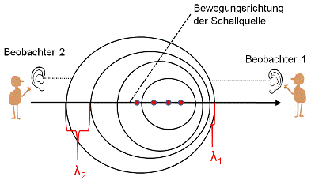
Abb. 2: Standorte der Beobachter (1) und (2) relativ zur Bewegungsrichtung der Schall-Quelle
Experiment: Das Schall-Rohr: Demonstration des Doppler-Effektes
Material:
- PVC-Rohr, Länge: ca. 1 m, Durchmesser: ca. 3 cm
Durchführung: Das Rohr-Stück wird an einem Ende mit der Hand fixiert und in Schwingung versetzt. Das Rohr kann dabei sowohl über dem Kopf als auch von der Seite in Rotation versetzt werden. Es ist darauf zu achten, dass die Schwingungsebene stets senkrecht zur Blick-Richtung der Zuschauer steht. Nun wird die Rotationsgeschwindigkeit langsam gesteigert.
Beobachtung: Beim Eintreten des Doppler- Effektes ist das Pfeif-Geräusch des rotierenden Schall-Rohres in zwei unterschiedlichen Ton-Höhen wahrnehmbar.
Interpretation: Bewegt sich die Schall-Quelle vom Beobachter weg, sinkt die Frequenz des wahrgenommenen Schalls, bewegt sich die Schall-Quelle dagegen auf den Beobachter zu, steigt die Frequenz des wahrgenommenen Schalls.
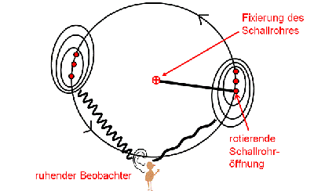
Abb. 3: Funktionsprinzip eines Schall-Rohrs

Die Schall-Ausbreitung bei Schall-Geschwindigkeit
Bewegt sich ein Schall-Erzeuger mit Schall-Geschwindigkeit, sind die Schall-Wellen nach vorne hin an einer Ausbreitung gehindert, sie lösen sich also nicht vom Objekt. Eine rein hypothetische „Schallmauer“ begrenzt die Ausbreitung von Schall-Wellen in Flug-Richtung.

Abb. 4: Die Schall-Wellen werden an einer Ausbreitung in Flug-Richtung gehindert [4]; Animation (gif)

Die Entstehung des Mach’schen Kegels
Kommt es zu einer Geschwindigkeitssteigerung über die Schall-Geschwindigkeit (> 343 m/s), beginnen sich die Schall-Wellen erst hinter dem Objekt auszubreiten. Es kommt zur Ausbildung eines Schall-Kegels, der sich aber nie von dem bewegten Objekt löst.

Abb. 5: Entgegen der Flug-Richtung ausgesendete Schall-Wellen führen zur Ausbildung des Mach’schen Schall-Kegels (Kegel nach links hinten geöffnet) [4]; Animation (gif)

Der Mach’sche Kegel
Bewegt sich ein Schall-Erzeuger mit Überschall-Geschwindigkeit (z. B. Düsen-Jet), kommt es zur Ausbildung eines Mach‘schen Schall-Kegels. Trifft der Kegel-Mantel dieses Mach‘schen Kegels auf einen Beobachter (siehe Abb. 6), kommt es zu einer einzigen, heftigen Änderung des Luft-Druckes. Dies wird vom Beobachter als „Überschall-Knall" wahrgenommen.
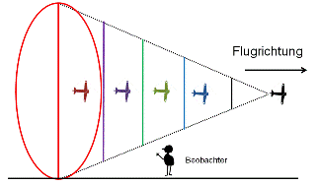
Abb. 6: Der Kegelmantel (gepunktete Tangente) nähert sich einem Beobachter (2D-Skizze)
Am Kegel-Mantel des Mach‘schen Kegels kommt es folglich zur positiven Interferenz der einzelnen Schall-Wellen (siehe auch Abb. 5) und somit zur Addition der Amplituden der ausgesendeten Schall-Wellen.
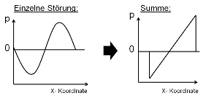
Abb. 7: Einzige, heftige Luftdruck-Änderung durch positive Interferenzen am Mach‘schen Kegel-Mantel [1]

Mach’scher Winkel
Auch der Öffnungswinkel „α“ (Mach‘scher Winkel) des Mach‘schen Kegels verringert sich mit weiter zunehmender Geschwindigkeit der Schall-Quelle:
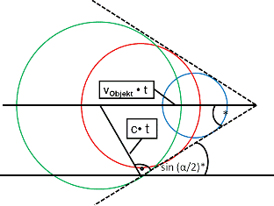
Abb. 8: Schema zur Berechnung des Mach’schen Winkels über z-Winkel [1]
Formel zur Berechnung des Mach’schen Winkels „α“:
$$\text{sin}\left(\frac{\text{α}}{\text{2}}\right)\text{ = }\frac{\text{c * t}}{{\text{v}}_{\text{Objekt}}\text{ * t}}\text{ = }\frac{\text{c}}{{\text{v}}_{\text{Objekt}}}$$
c= Schall-Geschwindigkeit (c= 343 m/s)
t= Zeit
Zusammenfassung: Ein Schall-Erzeuger (z. B. ein Düsen-Triebwerk) ist in der Lage, die Luft-Teilchen der Umgebung in Schwingung zu versetzen. Die Luft-Teilchen schwingen dabei in Richtung der Ausbreitungsebene der Schall-Welle (Longitudinal-Schwingung).
Bewegt sich ein Flug-Objekt mit Überschall-Geschwindigkeit, kommt es zur Ausbildung eines Schall-Kegels hinter dem Objekt, der als Mach‘scher Kegel bezeichnet wird. Die Amplituden der Schall-Wellen addieren sich durch positive Interferenz entlang der Zone des Mach‘schen Kegel-Mantels.
Fliegt also z. B. ein Düsen-Jet im Tief-Flug über einen Beobachter hinweg, und trifft der Kegel-Mantel des Mach‘schen Kegels auf den Beobachter, wird dies als „Überschall-Knall" wahrgenommen.
Quellen:
- A.Christian, Mach-Kegel und Stoßwellen, Praxis der Naturwissenschaften Physik, 48, 1999, S.13-15
- C. Gerthsen, D. Meschede, Physik, 23., überarbeitete Auflage, Springer Verlag, Berlin 2006, S.176
- http://www.laermorama.ch/laermorama/modul_akustik/schall_w.html; vom 24.11.2009 (Quelle verschollen, 04.12.2020)
- http://home.snafu.de/kirski/machkegel/machkegel.html; vom 20.11.2009

